НАЦІОНАЛЬНИЙ УНІВЕРСИТЕТ "ЛЬВІВСЬКА ПОЛІТЕХНІКА"

Кафедра систем штучного інтелекту



Обробка зображень методами штучного інтелекту
ЛАБОРАТОРНА РОБОТА №1
НА ТЕМУ “Попередня обробка зображень”

Виконав:
студент групи КН-408
Пулик Максим
Викладач:
Пелешко Д. Д.

Львів-2022
Варіант 5
Завдання: Виконати фільтрацію Гауса з різними значеннями параметрами ядра розмиття. Провести порівняльний аналіз.

Функція побудови kernel:
def kernel(size, k, sigma):
kernel_matrix = np.zeros((size, size), np.float32)
for i in range(size):
for j in range(size):
norm = math.pow(i - k, 2) + math.pow(j - k, 2)
kernel_matrix[i, j] = math.exp(-norm / (2 * math.pow(sigma, 2))) / 2 * math.pi * pow(sigma, 2)
return kernel_matrix / np.sum(kernel_matrix)

Функція Гауса:
def Filter(img, kernel):
ih, iw = img.shape
kh, kw = kernel.shape
for i in range(int(kh / 2), ih - int(kh / 2)):
for j in range(int(kh / 2), iw - int(kh / 2)):
suma = 0
for m in range(0, kh):
for l in range(0, kh):
suma += img[i - int(kh / 2) + m, j - int(kh / 2) + l] * kernel[m, l]
img[i, j] = suma
return img

Функція для відображення:
def plot_img(input_image, output_image):
fig, ax = plt.subplots(nrows=1, ncols=2)
ax[0].imshow(cv2.cvtColor(input_image, cv2.COLOR_BGR2RGB))
ax[0].set_title('Basic Image')
ax[0].axis('off')
ax[1].imshow(cv2.cvtColor(output_image, cv2.COLOR_BGR2RGB))
ax[1].set_title('Gaussian Blurred')
ax[1].axis('off')
plt.show()

Виклик та параметри:
def result(img, kernel):
gauss_B = Filter(img[:, :, 0], kernel)
gauss_G = Filter(img[:, :, 1], kernel)
gauss_R = Filter(img[:, :, 2], kernel)
return np.dstack([gauss_B, gauss_G, gauss_R])
img1 = cv2.imread('../lab2/images/high_contrast.jpg')
k = 2
size = 2 * k + 1
sigma = 1
gauss_kernel = kernel(size, k, sigma)
img1_blur = result(img1, gauss_kernel)
plot_img(img1, img1_blur)

Результат роботи програми
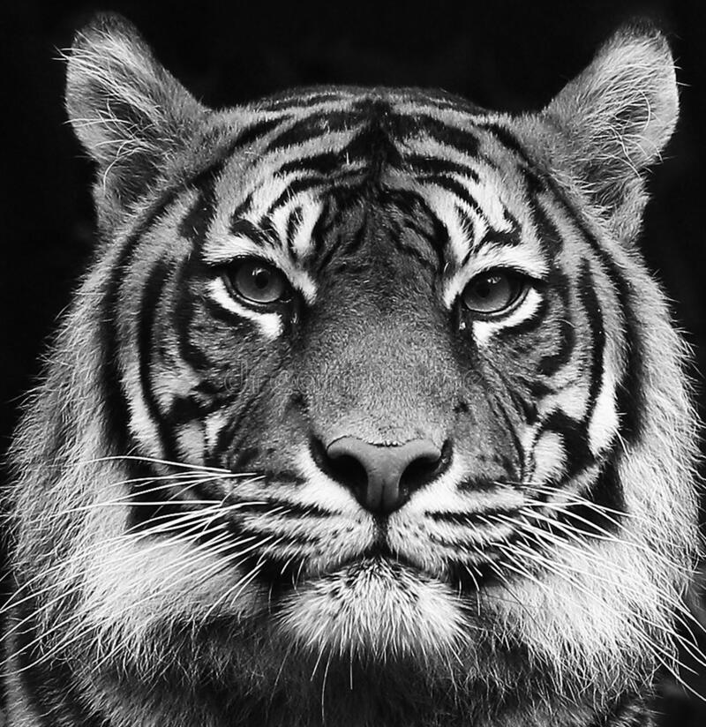
Рис 1. Висока контрастність – оригінал
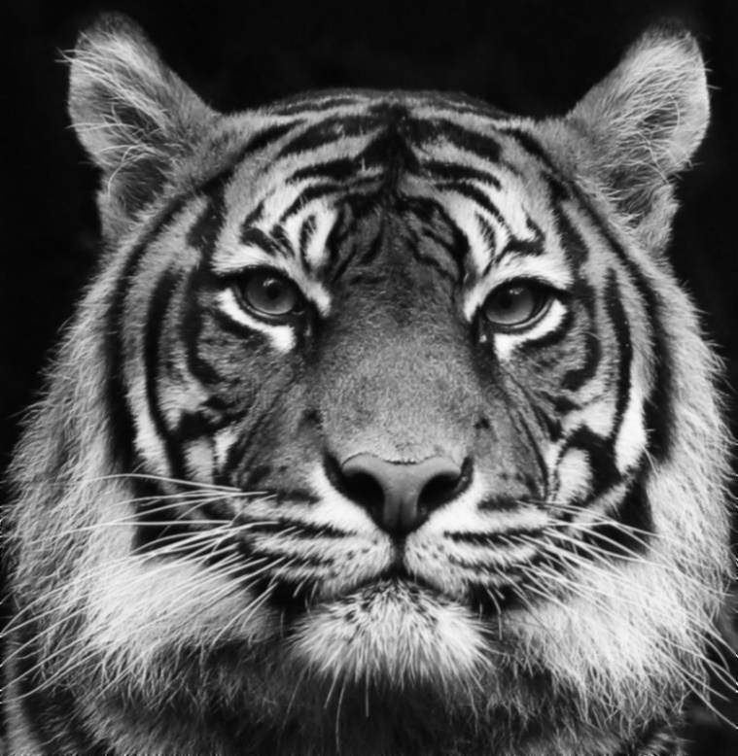
Рис 2. Висока контрастність – матриця 2*2 сігма 1
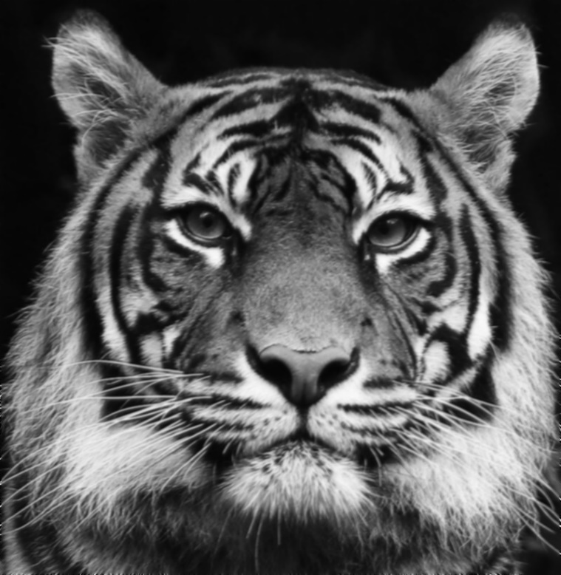
Рис 3. Висока контрастність - матриця 2*2 сігма 2
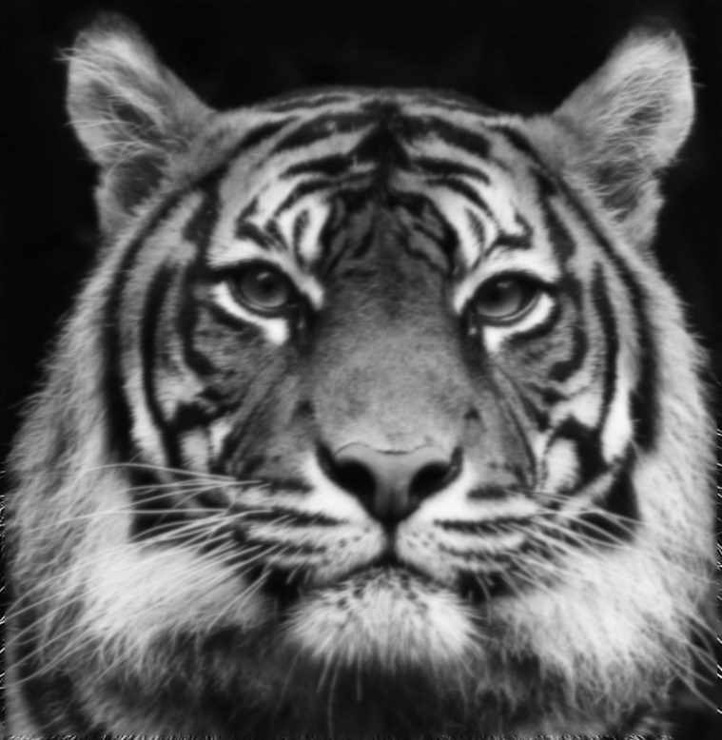
Рис 4. Висока контрастність - матриця 5*5 сігма 2
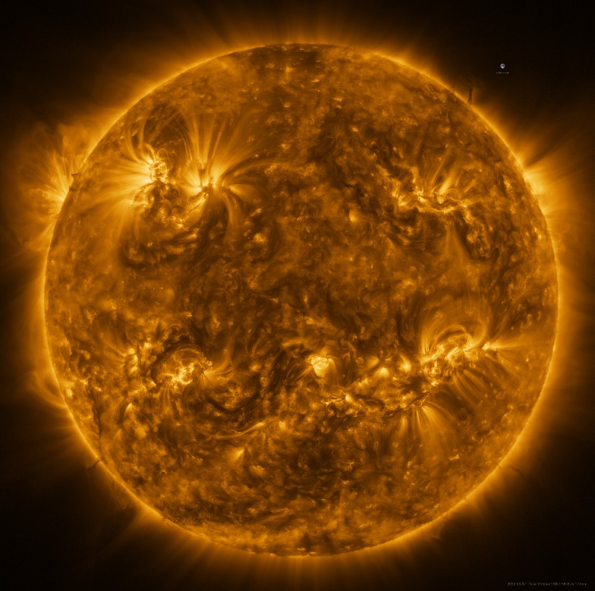
Рис 5. Висока чіткість - оригінал
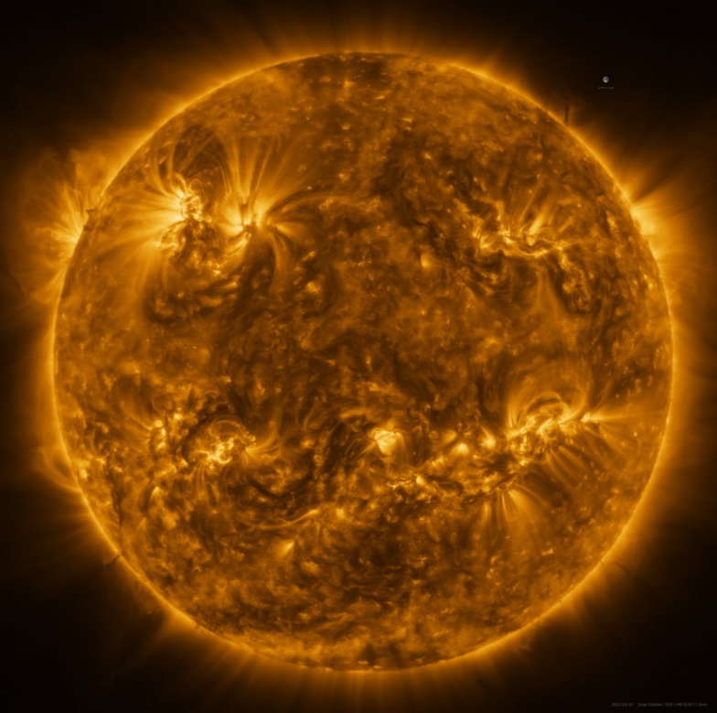
Рис 6. Висока чіткість – матриця 2*2 сігма 1
(більшу матрицю для чіткого зображення не вдалося зробити через дуже довгий час виконання)

